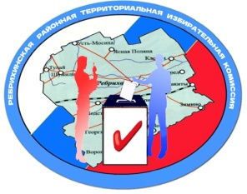

**Ребрихинская районная ТИК**

**Адрес комиссии:**658540, Алтайский край, Ребрихинский район, село Ребриха, проспект Победы, 39 (здание администрации района)

**Посмотреть адрес на карте**

**Телефон:**(38582)21771, 21171

**Факс:**22401

**Адрес электронной почты:**22t045@altkik.ru

Ребрихинская районная территориальная избирательная комиссия в соцсетях, присоединяйтесь!



